|  |  |
| --- | --- |
| Patrimoine durable | **FORT MONTBAREY BREST**  **Samedi 17 septembre**  **2022** |

**15h00 à 21h00 I Ouverture du site**

**Journées Européennes du Patrimoine**

Visite libre du hall mémoriel et des alvéoles du matériel roulant.

**15h45 I Restitution radiophonique « Brest 1940 : partir ou rester ? » Histoires d’exils et de résistances.**

L’association Longueurs d’ondes a proposé un stage radiophonique à des adolescents, sur un thème structurant de la cité : la Seconde Guerre mondiale. Sur la base de ressources patrimoniales locales et du témoignage oral de réfugiés de conflits plus récents, ces jeunes ont tenté de comprendre les réalités vécues par les résistants et les exilés.

Venez découvrir l’aboutissement de leurs travaux.

**17h00 I Conférence « L’arsenal de Brest des origines à nos jours »**

Par Hervé Bedri, responsable du patrimoine historique de la marine nationale, docteur en ethnohistoire,

Découvrir ou redécouvrir l’histoire de l'arsenal militaire, structurant stratégique et économique de la ville,

Réservation préalable lien <https://www.eventbrite.fr/e/billets-conference-larsenal-de-brest-des-origines-a-nos-jours-411864948147>

**18h45 I Lecture scénographiée « Inconnu à cette adresse »**

Par Mikaël Tygréat et Benoît Quinquis dit Blequin,

Un texte cinglant et visionnaire écrit en 1938 par Kressmann Taylor. Oublié pendant très longtemps, il a été publié en France pour la première fois en 1999,

Réservation préalable lien <https://www.eventbrite.fr/e/billets-lecture-scenographiee-inconnu-a-cette-adresse-411896673037>

**Buvette et crêpes billig**

*L’accès au site et aux animations culturelles est gratuit*

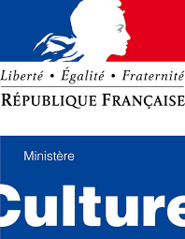 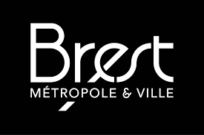 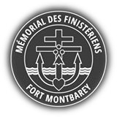Fort Montbarey – Allée de Bir-Hakeim – 29200 Brest, [fort.montbarey@free.fr](mailto:fort.montbarey@free.fr) 06 95 55 43 55

*Fermé le dimanche 18 septembre 2022*